II ВСЕРОССИЙСКИЙ КОНКУРС

(любительского и профессионального)

ДЕТСКОГО И ЮНОШЕСКОГО ТВОРЧЕСТВА

«Серов – Москва транзит»

«ФЕДЕРАЦИЯ РОЗА ВЕТРОВ»

15 - 17 марта 2019 г. Свердловская область, г. Серов

ЖЮРИ
1 | Балакин Сергей Валерьевич | 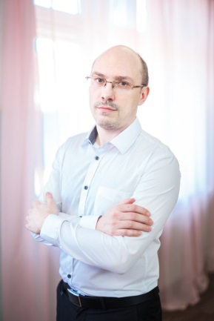 | Преподаватель Краснотурьинского колледжа искусств по классу баяна, аккордеона, руководитель оркестра русских народных инструментов  г. Краснотурьинск
2 | Беляева Анастасия Николаевна | 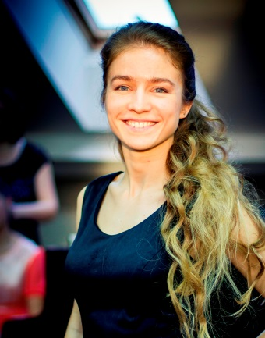 | Кандидат искусствоведения, руководитель Методического хорового центра г. Москвы, художественный руководитель Детского хора "Аврора"  г. Москва
3 | Головина Марина Геннадьевна |  | балетмейстер-постановщик, педагог, Заслуженная артистка РФ, доцент Кафедры пластики Екатеринбургского Государственного театрального института, главный балетмейстер Уральского Государственного театра Эстрады (1996-2010 гг.), лауреат Международных и Всероссийских конкурсов хореографического искусства  г. Екатеринбург
4 | Данелян Сергей Михайлович | 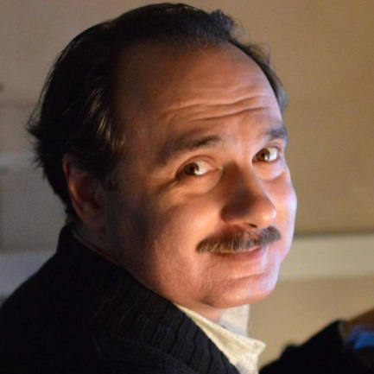 | Режиссер-постановщик, кинорежиссер сериалов «Не родись красивой», «Институт благородных девиц», «Рыжая» и многих других  г. Москва
5 | Имаева Альбина Фанавиевна |  | Преподаватель высшей категории отделений сольного и хорового народного пения Свердловского музыкального училища им. П. И. Чайковского, эксперт Министерства культуры СО в сфере художественного образования по исполнительскому направлению «Музыкальный фольклор». Лауреат премии МКСО «За лучшую педагогическую работу», Лауреат премии губернатора СО «За лучшую педагогическую работу», солистка фолк-группы «Покров день»  г. Екатеринбург
6 | Кропотова Наталья Александровна | 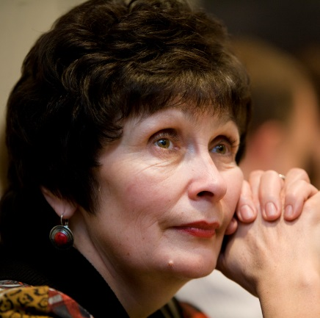 | Преподаватель дирижерско-хорового отделения Нижнетагильского колледжа искусств, Заслуженный работник культуры РФ, Лауреат Премии "За выдающийся вклад в сохранение и развитие художественного образования на Среднем Урале"  г. Нижний Тагил
7 | Лундстрем Леонид Игоревич | 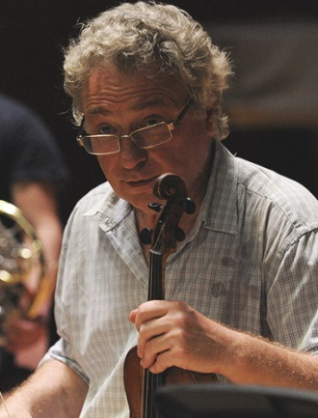 | Доцент Московского государственного института музыки им. А.Г. Шнитке, основатель и художественный руководитель Творческой мастерской Леонида Лундстрема, лауреат международных конкурсов  г. Москва
8 | Мусафина Светлана Хатамовна | 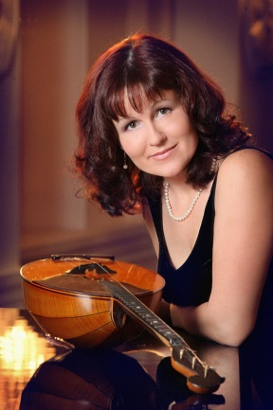 | Профессор Уральской государственной консерватории им. Мусоргского, зав. отделением инструментов народного оркестра Свердловского музыкального училища им. П. И. Чайковского, лауреат премии губернатора СО, лауреат международных конкурсов  г. Екатеринбург
9 | Незлученко Петр Владленович |  | Главный режиссер, режиссер-постановщик и артист драмы Серовского театра драмы им. А.П. Чехова  г. Серов
10 | Нор Владимир Анатольевич | 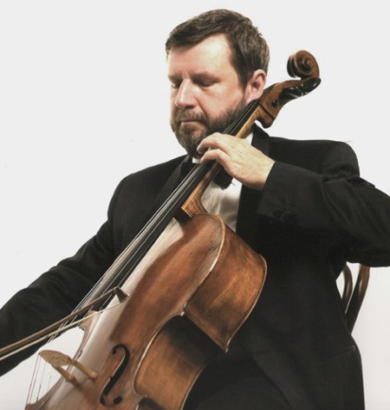 | Лауреат всероссийских и международных конкурсов, солист Творческой мастерской Леонида Лундстрема  г. Москва
11 | Паращук Игорь Олегович | 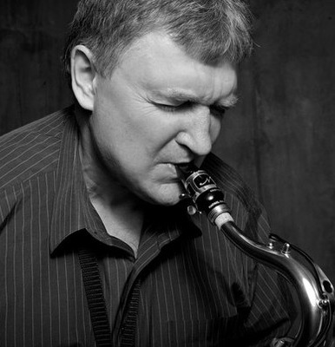 | Профессор Уральской государственной консерватории им. Мусоргского, лауреат международных конкурсов  г. Екатеринбург
12 | Петров Александр Васильевич | 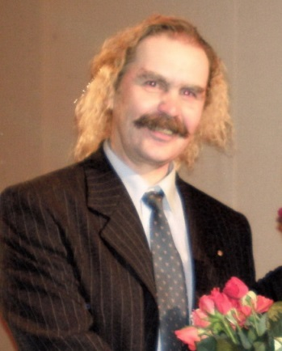 | Педагог по народно-сценическому и русскому танцу, хореограф-постановщик, Заслуженный артист РФ.  Выпускник школы-студии Уральского Государственного Академического русского народного хора; выпускник школы-студии Государственного Ансамбля танца Игоря Моисеева; художественный руководитель, хореограф-постановщик Образцового ансамбля танца «Сувенир»  г. Екатеринбург
13 | Пономарёва Ирина Яковлевна |  | Преподаватель, зав. цикловой комиссии «Фортепиано» Краснотурьинского колледжа искусств  г. Краснотурьинск
14 | Поспелова Наталья Борисовна |  | Педагог высшей категории, педагог эстрадного вокала кафедры Музыкального Искусства эстрады Свердловского музыкального училища им. П.И. Чайковского, педагог эстрадного вокала джазовой школы и творческих проектов "Камертон", певица, Лауреат Всероссийских конкурсов  г. Екатеринбург
15 | Сумкина Алевтина Сергеевна | 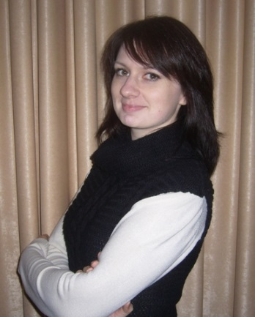 | Преподаватель отделения народных инструментов по классу гитары Свердловского музыкального училища им. П.И. Чайковского  г. Екатеринбург
16 | Тилькун Андрей Павлович | 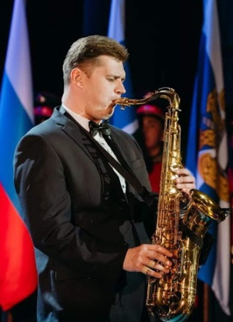 | Лауреат Всероссийских и Международных конкурсов и фестивалей.  Педагог высшей категории.  Дирижер духового оркестра Екатеринбургского суворовского военного училища Министерства обороны.  Солист биг-бенда оркестра штаба Уральского округа войск национальной гвардии  г. Екатеринбург
17 | Тихомирова Оксана Владимировна | 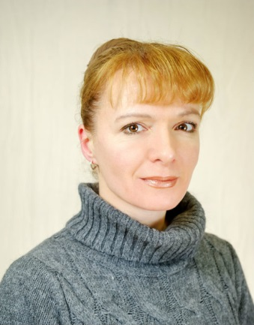 | Балетмейстер Детского Музыкального Театра Юного Актера под руководством народного артиста России Федорова А.Л.  Ведущий педагог курсов повышения квалификации педагогов-хореографов по специальности джаз- модерн танец; хореограф проекта "Футбол для дружбы" в рамках открытия чемпионата мира по футболу; хореограф проектов Дня города в Москве на Тверской  г. Москва
18 | Филик Марина Васильевна | 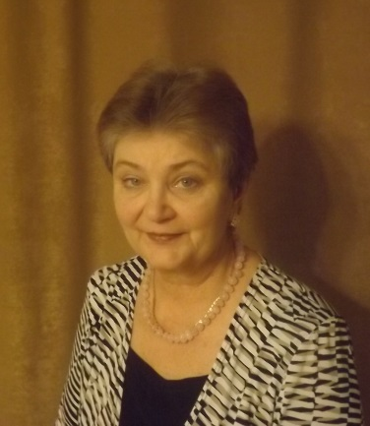 | Преподаватель по классу флейты Краснотурьинского колледжа искусств  г. Краснотурьинск
19 | Худяков Олег Владимирович | 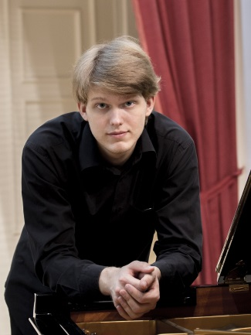 | Лауреат всероссийских и международных конкурсов  г. Москва
20 | Цыпушкина Татьяна Владиславовна |  | Преподаватель специального фортепиано, заведующая фортепианным отделением ДМШ №7 им. Рахманинова, преподаватель Уральского музыкального колледжа, лауреат Всероссийских и Международных конкурсов  г. Екатеринбург
21 | Симеон Шестаков | 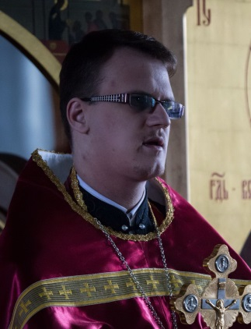 | Священник, настоятель кафедрального собора в честь Преображения Господня  г. Серов
22 | Ющенко Наталья Сергеевна | 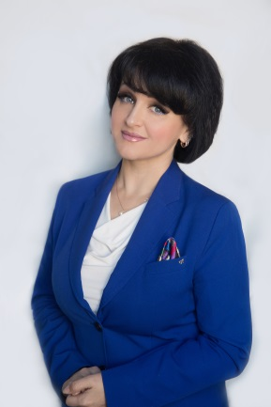 | Эстрадная певица, педагог по эстрадно-джазовому вокалу, кандидат педагогических наук, доцент кафедры искусств и художественного творчества Высшей школы музыки им. А.Шнитке Российского государственного социального университета, заведующая эстрадным отделом Высшей школы музыки им. А.Шнитке, автор методических пособий по обучению и воспитанию музыкантов-исполнителей, эстрадных вокалистов  г. Москва
23 | Якимова Светлана Викторовна |  | Заслуженный работник культуры РФ, Лауреат премии Губернатора Свердловской области, зам. директора по учебной работе Краснотурьинского колледжа искусств  г. Краснотурьинск

